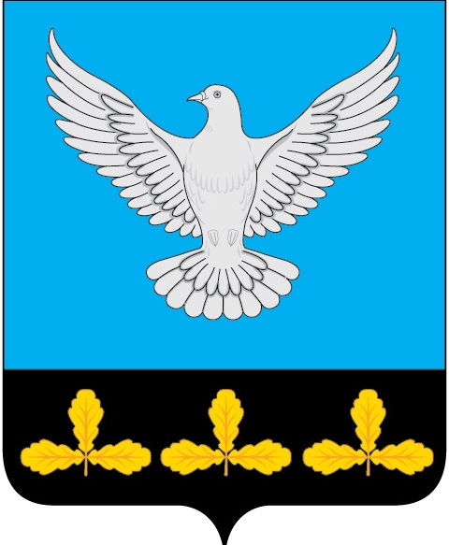

АДМИНИСТРАЦИЯ МУНИЦИПАЛЬНОГО ОБРАЗОВАНИЯ

«ЕРМОЛОВСКОЕ СЕЛЬСКОЕ ПОСЕЛЕНИЕ»

ВЕШКАЙМСКОГО РАЙОНА УЛЬЯНОВСКОЙ ОБЛАСТИ

ПОСТАНОВЛЕНИЕ

21 января 2025 года № 2

с.Ермоловка

«Об утверждении состава профилактических групп по противопожарной безопасности».

Постановляю:
- Утвердить профилактические группы по противопожарной безопасности в следующем составе:
1.1с. Ермоловка:
- Чугунова И.Б.- экономист администрации муниципального образования «Ермоловское сельское поселение»
- Николаев В.И.- командир отделения ПЧ-136 (по согласованию)
- Тимошин В.Г-водитель ПЧ-136 (по согласованию)
- Моляков В.Н.- пожарный ПЧ-136 (по согласованию)
1.2. п. Шарлово:
- Давыдова С.М.- администратор п. Шарлово администрации муниципального образования «Ермоловское сельское поселение».
-Шевяков Е.А..- водитель ПЧ -136 (по согласованию).
- Герасимов Д.В.- водитель ПЧ -136 (по согласованию).
1.3. с. Зимненки:
- Кузавкова Н.Б.- культорганизатор Ермоловского ЦСДК( по согласованию)
-Родионов В.Б.- командир отделения ПЧ -136 (по согласованию).
1.4. с. Мордовский Белый Ключ:
- Дырченкова Е.Е.- администратор с. М.Б. Ключ администрации муниципального образования «Ермоловское сельское поселение»
- Демина Л.С.- библиотекарь Мордово-Белоключевской библиотеки (по согласованию).
2. Признать утратившим силу постановление администрации муниципального образования «Ермоловское сельское поселение» от 21.11.2020 № 33 «Об утверждении состава профилактических групп по противопожарной безопасности».
3. Настоящее постановление вступает в силу на следующий день после его обнародования.

И.о. Главы администрации
муниципального образования
«Ермоловское сельское поселение» Е.А. Павлова

